**融 安 县**

发展和改革局文件

融发改价格〔2023〕5号

融安县发展和改革局关于融安县中茂燃气有限责任公司非居民用气上下游价格

联动调整有关问题的批复

融安县中茂燃气有限责任公司：

根据《广西壮族自治区发展和改革委员会关于进一步明确管道燃气上下游价格联动机制的通知》（桂发改价格规〔2021〕313号）文件精神，经对你公司2023年7-9月燃气购进成本进行审核，现就管道燃气上下游价格联动有关问题通知如下：

一、因非居民用气平均上游价格波动已达联动机制具体启动条件，非居民用气销售价格调整为4.98元/立方米。

二、本次执行联动周期为2023年10月1日至2023年12月31日。执行期满后，视价格变动情况再另行确定。

三、请你公司务必做好宣传及公示工作。

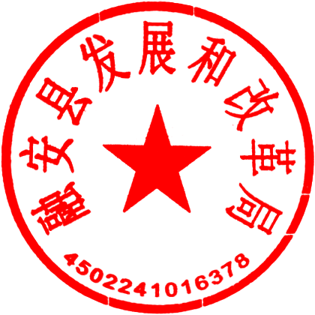融安县发展和改革局

2023年9月26日

|  |
| --- |
| 抄报：柳州市发展改革委、县人民政府  抄送：县住建局、市场局 |
| 融安县发展和改革局办公室 2023年9月26日印 |

公开方式：主动公开